附件5-1

**粤省事-考勤签到**

**学员操作指南**

# 一、考勤签到

进入粤省事小程序首页，点击“更多服务”找到人生事板块，点击“就业”找到职业培训板块，登录后即可进行业务办理。

如图：

粤省事首页更多位置、人生事-就业、职业培训-考勤签到

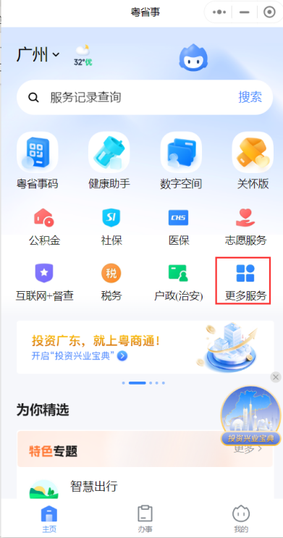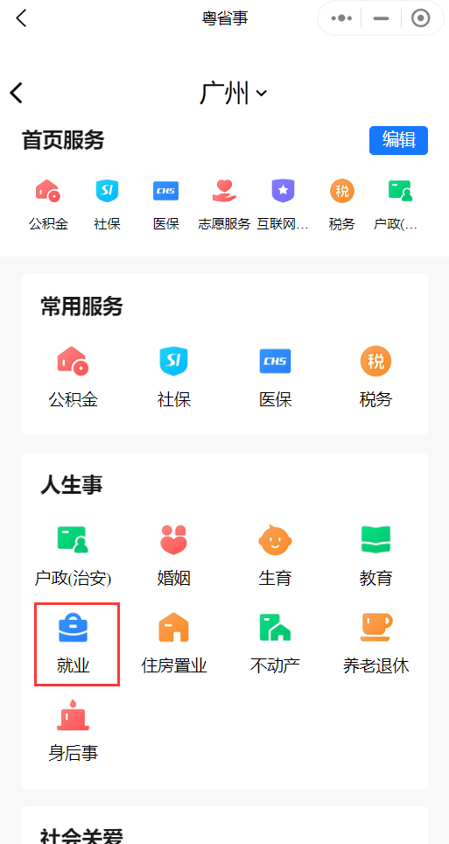

如图：考勤签到

## 培训签到

### 第一步：点击培训签到

在“考勤签到”页面点击“培训签到”，即可进入查看自己所参加的课程信息。

如图：

“考勤签到”-“培训签到”页面

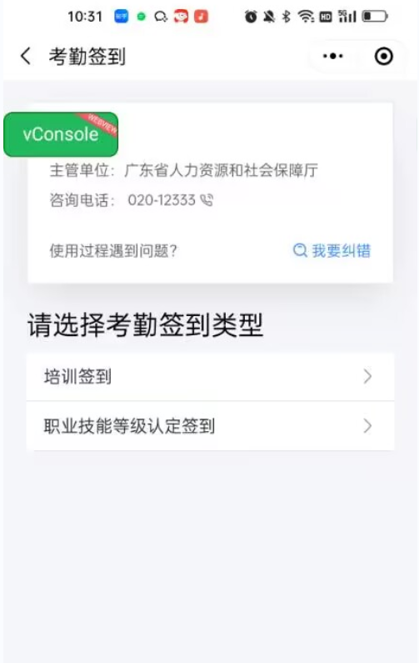

### 第二步：人面识别

将会进入人脸识别确认阶段。

如图：

“人脸识别”页面

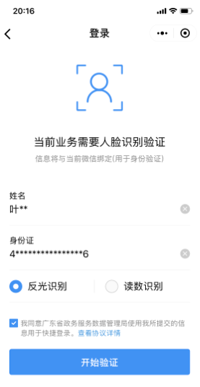

### 第三步：查看培训班信息

进入培训班页面即可查看自己所参加的培训班课程。

如图：

“我的培训班”页面

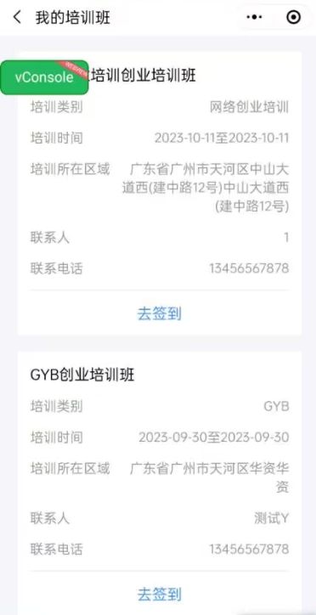

### 第四步：去签到

在“我的培训班”页面即可点击去签到，即可跳转至考勤日历页面，在日历下有对应课程信息，点击签到即可进入签到页面。

如图：

“考勤日历”页面、“签到”页面

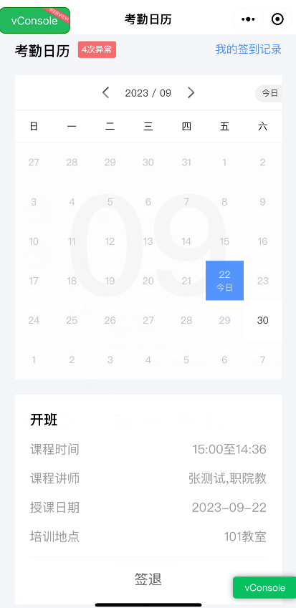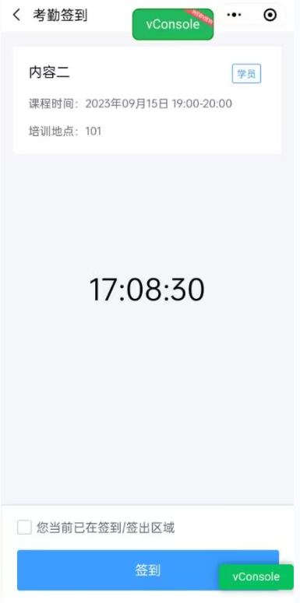

### 第五步：签到

在“签到”页面勾选“您当前已在签到/签出区域”，即可进行签到。如不在签到/签出区域，即签到失败。签到成功后便可进行签出。

如图：

“签到成功”页面、“签到失败”页面、“签出”页面

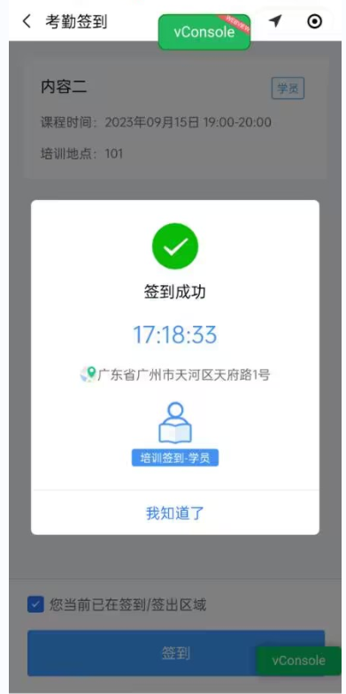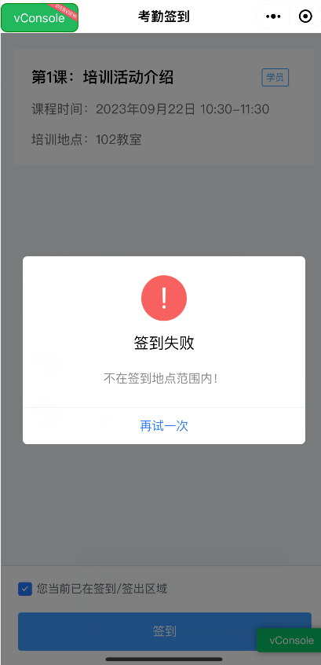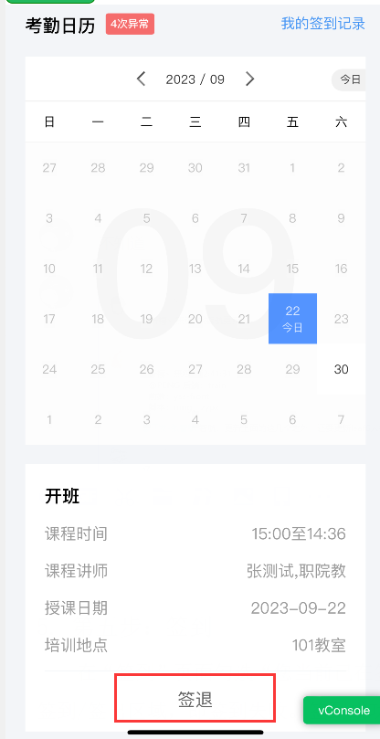

### 第六步：签到记录

在“签到”页面签到成功后，可在“考勤日历”页面点击“签到记录”查看本人的签到情况。

如图：

“考勤日历”页面、“签到记录”页面

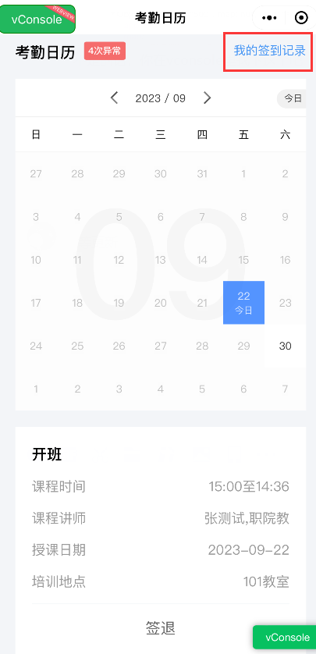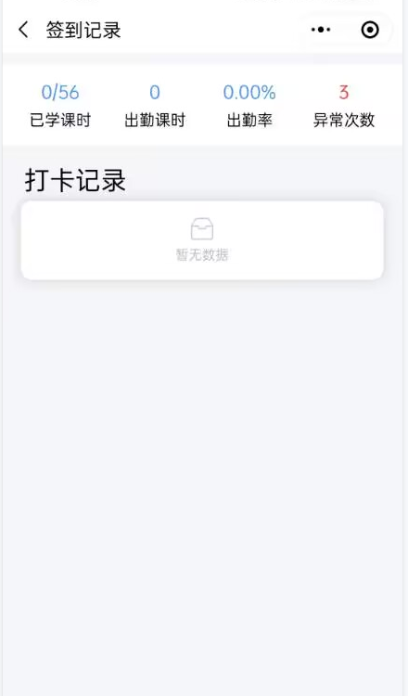

### 第七步：异常情况

在“考勤日历”页面点击“异常”，即可查看本人签到异常记录。

如图：

“考勤日历”页面、“异常考勤”页面

### 第八步：每日意见反馈

在“考勤日历”页面点击“签退”，如是当日的最后一节课，即可跳出每日意见反馈页面。

如图：

“每日意见反馈”页面

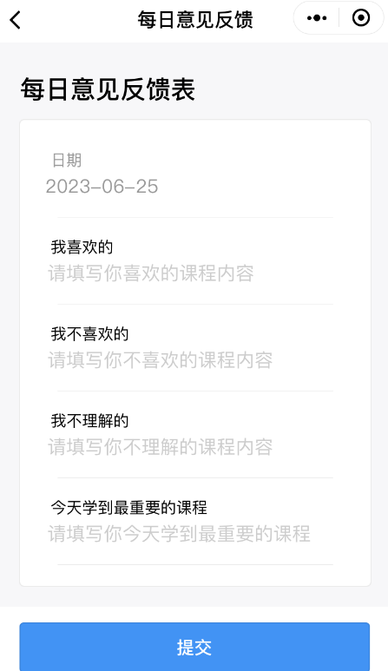

### 第九步：培训评估表

在“考勤日历”页面点击“签退”，如是培训课程的最后一节课，即可跳出评估表页面。

如图：

“评估表”页面

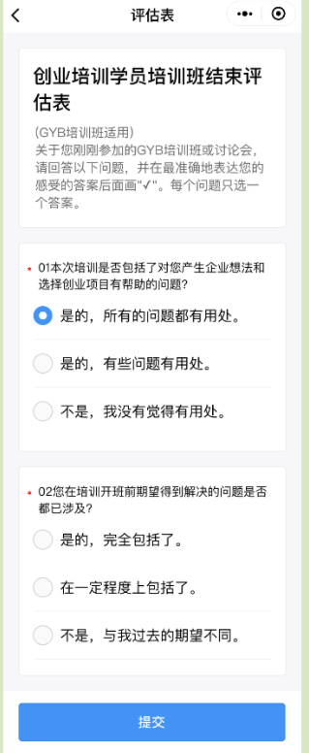

# 二、常见问题

1.考勤签到如何签出？

在签到成功后，在“考勤日历”页面即可显示签出按钮。

2.什么情况下会签到失败？

如不在规定的范围内签到，即会显示签到失败；或网络问题，网络环境差，也会导致签到失败。

3.考勤签到如何签到？

在“考勤日历”页面，在规定的范围内，勾选“您当前已在签到/签出区域”，点击签到，即可签到成功。

4.定位的范围？

目前需在培训地点200米内即可签到成功，签到期间需打开手机GPS定位。

5．如遇上小程序问题如何解决？

在“考勤签到”页面，找到“质量督导卡”，拨打联系电话，解决问题。

附件5-2

**粤省事-考勤签到**

**讲师操作指南**

# 一、考勤签到

进入粤省事小程序首页，点击“更多服务”找到人生事板块，点击“就业”找到职业培训板块，登录后即可进行业务办理。

如图：

粤省事首页更多位置、人生事-就业、职业培训-考勤签到



如图：考勤签到

## 培训签到

### 第一步：点击培训签到

在“考勤签到”页面点击“培训签到”，即可进入查看自己所参加的课程信息。

如图：

“考勤签到”-“培训签到”页面



### 第二步：人面识别

将会进入人脸识别确认阶段。

如图：

“人脸识别”页面

### 第三步：查看培训班信息

进入培训班页面即可查看自己所参加的培训班课程。

如图：

“我的培训班”页面



### 第四步：去签到

在“我的培训班”页面即可点击去签到，即可跳转至考勤日历页面，在日历下有对应课程信息，点击签到即可进入签到页面。

如图：

“考勤日历”页面、“签到”页面



### 第五步：签到

在“签到”页面勾选“您当前已在签到/签出区域”，即可进行签到。如不在签到/签出区域，即签到失败。签到成功后便可进行签出。

如图：

“签到成功”页面、“签到失败”页面、“签出”页面



### 第六步：签到记录

在“签到”页面签到成功后，可在“考勤日历”页面点击“签到记录”查看本人的签到情况。

如图：

“考勤日历”页面、“签到记录”页面



### 第七步：异常情况

在“考勤日历”页面点击“异常”，即可查看本人签到异常记录。

如图：

“考勤日历”页面、“异常考勤”页面

### 第八步：学员签到统计

在“课程”页面点击“学员签到统计”，讲师可查看该课程学员签到情况。

如图：

“学员签到统计”页面

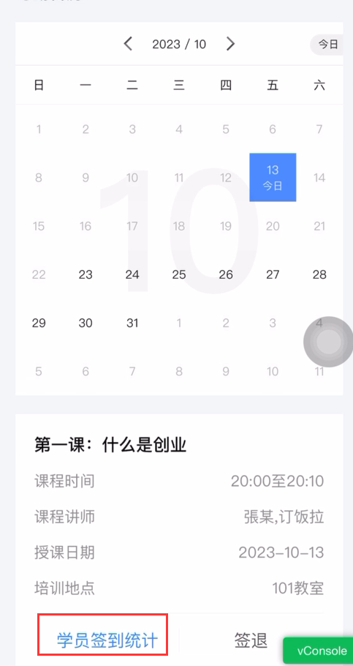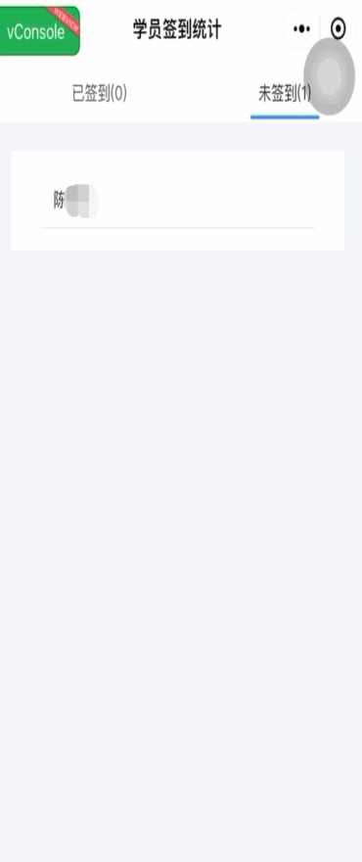

### 第九步：每日意见反馈

在“考勤日历”页面点击“签退”，如是当日的最后一节课，即可跳出每日意见反馈页面。

如图：

“每日意见反馈”页面



### 第十步：培训评估表

在“考勤日历”页面点击“签退”，如是培训课程的最后一节课，即可跳出评估表页面。

如图：

“评估表”页面



# 二、常见问题

1.考勤签到如何签出？

在签到成功后，在“考勤日历”页面即可显示签出按钮。

2.什么情况下会签到失败？

如不在规定的范围内签到，即会显示签到失败；或网络问题，网络环境差，也会导致签到失败。

3.考勤签到如何签到？

在“考勤日历”页面，在规定的范围内，勾选“您当前已在签到/签出区域”，点击签到，即可签到成功。

4.定位的范围？

目前需在培训地点200米内即可签到成功，签到期间需打开手机GPS定位。

5．如遇上小程序问题如何解决？

在“考勤签到”页面，找到“质量督导卡”，拨打联系电话，解决问题。